
Bienvenido al sistema de automatización de El Protector 504
En este documento encontrarás todas las herramientas necesarias para atender a tus clientes de manera rápida, organizada y profesional.
La automatización te permitirá ahorrar tiempo, responder de forma inmediata y mantener un mismo estándar de calidad en todas tus conversaciones.
A continuación, te explicaré para qué sirve cada texto y cada imagen, y en qué situación debes utilizarlos:
- Atajo: es la palabra corta que escribirás en WhatsApp Business para que aparezca la respuesta automática.
- Texto: es el mensaje que se enviará al cliente cuando uses ese atajo.
- Imagen: material de apoyo (foto o video) que puedes enviar junto con el texto para que tu respuesta sea más atractiva y profesional.
Cada automatización está diseñada para una situación específica
Recuerda: mientras más ordenado y constante seas en el uso de estas herramientas, más fácil será cerrar ventas y atender a varios clientes al mismo tiempo.
Recuerda para que te salgan las respuestas que has guardado en respuestas rápidas tienes que ir al chat y poner (/) ese signo y te saldrán las respuestas que guardaste

Esto es clave imaginemos esta situación te escribe un cliente a tu WhatsApp que es lo primero que debes hacer es identificar el numero si es +504 o +32 o +1
Si el contacto que te escribió es +1 tendrás que enviarle esto: esto lo pondrás en las respuestas rápidas de WhatsApp
El atajo será: requsa
De ahí le das clic en adjuntar archivo y subes esta imagen

Dentro de la imagen le das añadir un comentario y le pegaras este texto con tu nombre
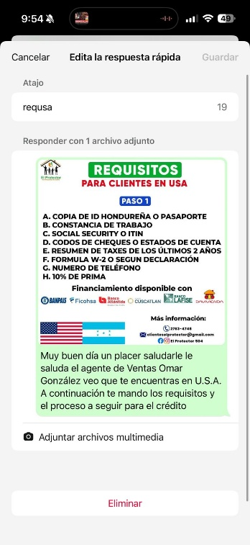
Muy buen día un placer saludarle le saluda el agente de Ventas (tu nombre…) veo que te encuentras en U.S.A. A continuación, te mando los requisitos y el proceso a seguir para el crédito. Lo guardas y te tiene que quedar así
En cada cliente lo que cambiará será el primer mensaje de acuerdo al número de ahí será lo mismo
Seguidamente de mandarle eso al cliente
Mandaras estos 3 textos seguidos en el cual le explican el proceso al cliente:
Texto 1
Atajo: PrimerPaso
Mensaje:
Perfecto 😊 Te explico paso a paso cómo funciona nuestro proceso para que no te quede ninguna duda:

Primer paso: Precalificación
Lo primero es determinar si necesitas un crédito o pagarás al contado. Si es crédito, el banco evaluará cuánto puedes recibir en un proceso de 15 a 20 días hábiles. Si estás en el extranjero, nuestra encargada, Mirna, revisará y enviará tu documentación al banco. Contamos con la tasa más baja del mercado. Es importante avanzar con este paso primero, ya que de nada sirve enseñar terrenos o hacer diseños si el banco no aprueba el crédito. Una vez tengamos la respuesta del banco, te contactaremos para continuar con el siguiente paso.
Texto 2
Atajo: segundopaso
Mensaje:
Segundo paso: Personalización
Una vez aprobado el crédito o definido el pago, pasarás a la etapa de diseño. Aquí trabajarás directamente con nuestro arquitecto e ingeniero para crear el plano de tu casa. Todo se adapta a tu gusto y presupuesto: el estilo de la vivienda, el color de las paredes, el diseño del techo, la cerámica, y más. Este proceso garantiza que tu casa sea exactamente como la imaginaste, hecha a tu medida.

Tercer paso: Construcción
Con el diseño finalizado, comenzamos la construcción. El tiempo estimado varía según el tamaño de la casa, con un rango de 4 a 10 meses. Cada detalle es trabajado con dedicación y al finalizar, te entregaremos la casa llave en mano. Esto significa que estará lista para habitar, sin que tengas que preocuparte por nada adicional. 🏡✨

Texto 3:
Atajo: Correo

Mensaje:
¡Estamos emocionados de ayudarte en este gran paso hacia la construcción de tu hogar!
Aquí puedes enviar tu documentación al correo oficial de Constructora e Inmobiliaria El Protector: clienteselprotector@gmail.com

Nuestra encargada, Mirna, será quien revise tus documentos y los envíe al banco. Una vez que lo hagas, por favor avísanos para que podamos darle seguimiento a tu caso y mantenerte informado sobre el C

https://elprotector504.shop/

Estos 3 mensajes irán siempre después de mandar los requisitos
Ahora te daré los demás requisitos:
Si el numero dice +34 o la persona esta en Europa
Mandaras este
Atajo: reqEspaña
Mensaje: añadir archivo


Cuando cargues la imagen ponle añadir comentario y pondrás esto:
Muy buen día un placer saludarle le saluda el agente de (tu nombre) veo que te encuentras en Europa A continuación te mando los requisitos y el proceso a seguir para el crédito.

Te quedara como la imagen que te mostré anteriormente

Ahora cuando el numero e teléfono que te contacto dice +504
Tu le mandaras esto:
Atajo: Honduras
Mensaje:
Buen día en qué trabaja para enviarle los requisitos y poder explicarle el proceso 🏠
Lo guardas y siempre que te escriban de HN mandas ese texto cuando la persona te conteste tu tienes que aprender a identificar de que es la empresa en que trabaja o si no busca en internet
Hay 4 opciones con la cual puedes responder de acuerdo a lo que el cliente te diga
Opción 1
Atajo: empresaprivada
Mensaje: adjuntar archivo


Opción 2:
Atajo: empresapublica
Mensaje: adjuntar archivo
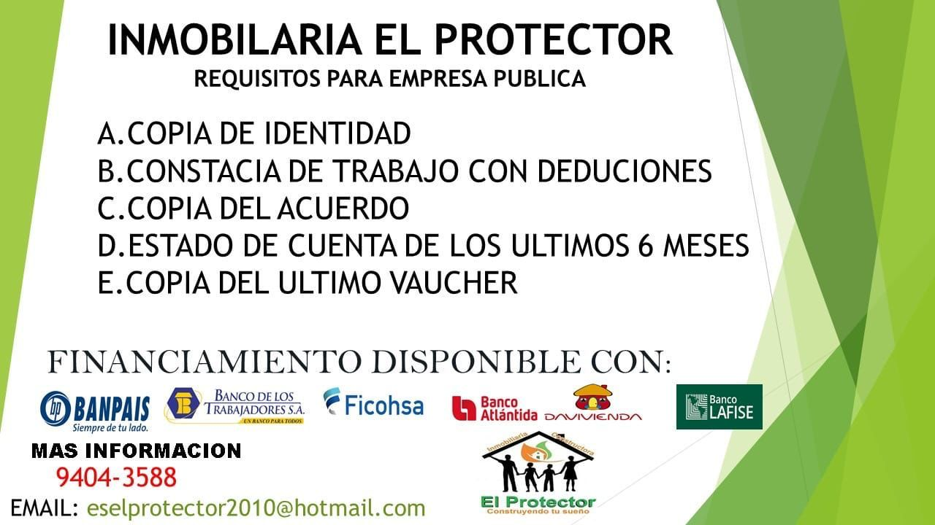

Opción 3:
Atajo: comerciante
Mensaje: adjuntar archivo
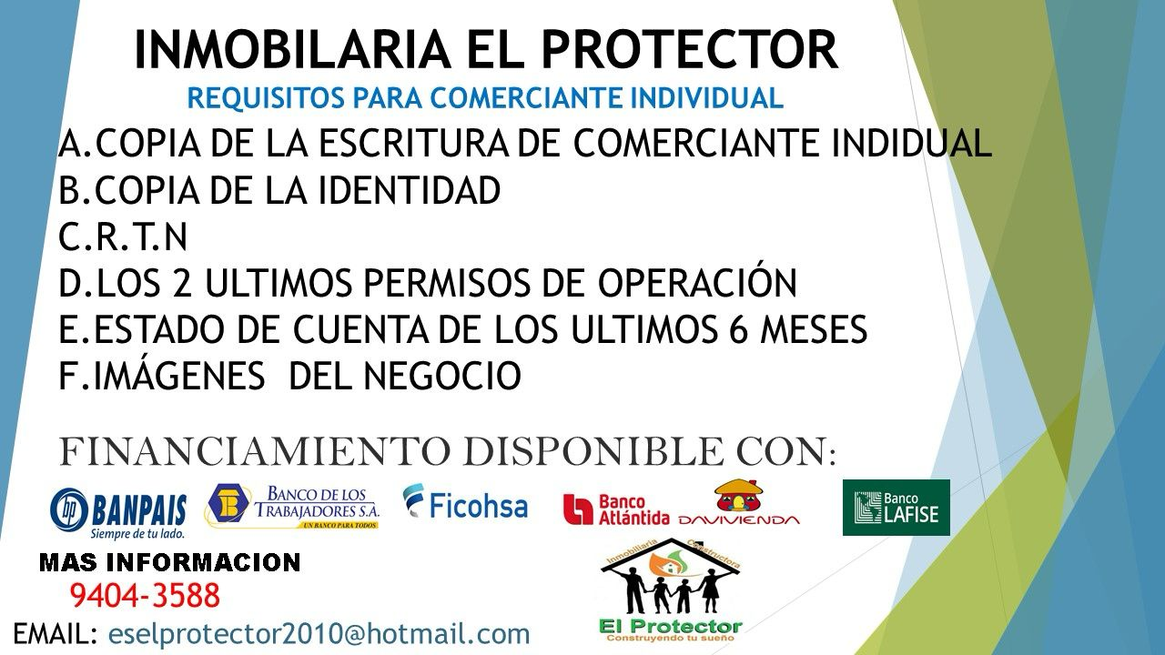

Opción 4:
Atajo: maestros
Mensaje: adjuntar archivos
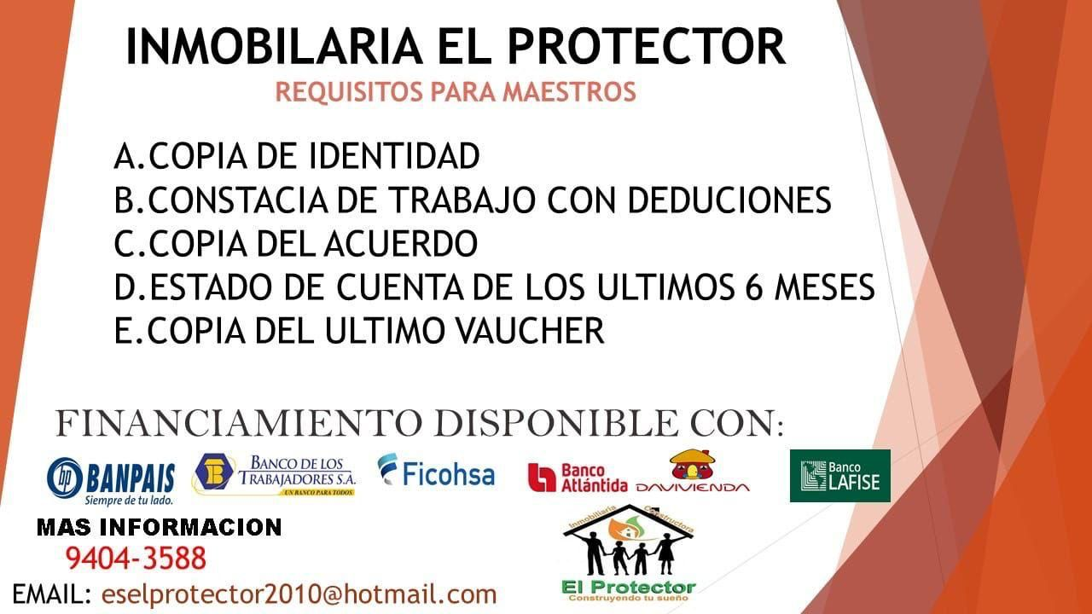

Con estas 4 respuestas le contestas al cliente deacuerdo al trabajo que te diga si el dice que trabaja en una empresa de ventas en algo supones que es empresa privada y si te dice tengo un mercadito o vendo ropa le mandas el de comerciante si te dice que trabaja en alguna alcaldía o algo parecido le mandas los de empresa publica

Seguidamente de los requisitos que le mandes le mandas los 3 textos que te deje arriba siempre lo que va cambiar es el primer texto de acuerdo con el número del cliente

Con esto que te acabo de dar un cliente va estar informado de todo el proceso y te dirá una respuesta como ok tengo todo claro mandare los requisitos y tu le contestas esto a continuación
Atajo: mandardocumentos
Mensaje:
Perfecto, solo avísenos cuando haya enviado la documentación al correo para notificar a la encargada que la revise y así remitirla al banco. De esta forma podremos avanzar al siguiente paso y el arquitecto podrá comenzar con el diseño de su vivienda

Con esto ya solo te queda esperar que el cliente mande la documentación esperar que lo precalifiquen y cuando el banco desembolsa el dinero esperar tu comisión
En cuanto el cliente mande la documentación tu nos escribes
Al +504 8790-0737
Y nos dices:
el cliente ya mando la documentación mi nombre es tal nos mandas el correo electrónico del cliente y el número del cliente
en el cual se hará un grupo que estará el gerente general la administradora de créditos el cliente y tu y ahí veras el proceso de como va el cliente

te dejare una sección de preguntas frecuentes el cual el cliente, aunque le mandes lo anterior siempre tiene dudas y nosotros tenemos resueltas todas las preguntas frecuentes tu tienes que identificar que respuesta le puedes mandar
te pongo los escenarios que el cliente te pondrá
si el cliente te dice, pero quiero saber los precios de la casa que es una pregunta frecuente
tu le mandas
atajo: preciodelascasa
mensaje:
¡Por supuesto que podemos construirle su casa! Pero primero, es importante conocer cuánto le aprueba el banco.

Nosotros diseñamos viviendas completamente personalizadas, desde L.800,000 hasta L.80 millones. Cada casa es única, adaptada a sus gustos y presupuesto, por lo que no manejamos un precio fijo.

Una vez aprobado su crédito, nos pondremos en contacto para trabajar junto con el arquitecto en el diseño ideal para usted. ¡Así nos aseguramos de que su hogar sea exactamente como lo desea!

Si el cliente te dice y construyen en tal lado o donde construyen
Atajo: dondeconstruyen
Mensaje:
¡Tenemos cobertura a nivel nacional!
Construimos en cualquier parte de Honduras.
✅ Si ya tiene terreno, le construimos ahí.
✅ Si no tiene, le ayudamos a conseguir uno donde lo necesite.
Si el cliente te dice pero ustedes no estafan o no confió en ustedes o ves que el cliente no esta seguro de lo que está haciendo le mandas:
Atajo: confianza
Mensaje:
¡Queremos brindarte total confianza en nuestro proceso! Hasta ahora, no hemos tenido ningún problema con la documentación, ya que es revisada exclusivamente por nuestra encargada Mirna y el banco. Además, puedes verificar con cualquier banco en Honduras y preguntar por nosotros.

Somos la única empresa que construye para hondureños en el extranjero, con años de experiencia y clientes satisfechos. Si deseas, también puedes visitarnos en nuestras oficinas principales, ubicadas frente al parque central, junto a Banco Cuscatlán en Danlí o en Talanga Francisco Morazán.

¡Avísanos cualquier duda, estamos para ayudarte!

Si el cliente te dice cual es la taza de interés
Atajo: tazadeinteres
Mensaje:
La tasa de interés la define el banco durante el análisis de precalificación. Sin embargo, normalmente se encuentra alrededor del 7%.
Esta tasa exacta se confirmará una vez que el banco revise y apruebe la documentación enviada

Ahora algo importante abran ocasiones en el que el cliente quiera comprar al contado sin crédito que el tenga el dinero ahí es mas rápido todo al igual que tu comisión solo tienes que mandarle esto:

Atajo: clientealcontado
Mensaje:
💬 Perfecto, si es al contado, le agendaré una llamada con uno de nuestros asesores para explicarle todo el proceso paso a paso.
💰 Cuando el cliente ya cuenta con los fondos, ¡el proceso es mucho más ágil y directo!
✅ Sin papeleos bancarios
✅ Todo claro desde el inicio
✅ ¡Y con garantía por escrito!

📲 En breve lo contactamos para avanzar juntos hacia su nuevo hogar.

Y luego mandas la información del cliente nos dices tengo este cliente al contado adjuntas el numero y nombre y lo envías al +504 8790-737 y esperas tu comisión

Este mensaje lo usas cuando un cliente quedo de mandarte la documentación y aun no lo hace
Atajo: recordatorio
Mensaje:
¡Buen día! 🌞
Espero que se encuentre muy bien. Quisiera saber si está interesado en continuar con el Primer Paso del proceso de precalificación. Estamos gestionando nuevos ingresos y nos encantaría que usted esté incluido para avanzar en la construcción de la casa de sus sueños.

¡Avísenos! Estamos aquí para ayudarle en cada etapa y hacer de este proyecto una realidad. 🏡✨
Y seguido de este mensaje puedes mandarle imágenes o videos de casas que hemos entregado para que el cliente se motive y te pueda mandar la documentación más rápido

Hasta aquí la sección de construcción con esto puedes ya empezar a generar ingresos por medio de la venta de casas

Atajo Tengo el plano
📌 Muchas veces pasa que las personas pagan por un plano y al final ese dinero se pierde. ¿Por qué? Porque para que un plano sea realmente útil se deben tomar en cuenta 3 factores fundamentales:

⿡ Las medidas reales del terreno → Así se puede distribuir bien la casa (garaje, patio, etc.).
⿢ Lo que usted desea → Número de cuartos, si será de 1 o 2 niveles, estilo de fachada, etc.
⿣ Su presupuesto disponible → Este es el punto más importante, porque un plano que no se ajusta al presupuesto termina siendo solo un gasto.

✅ Nosotros le ayudamos a que eso no le pase. Si ya tiene un plano, se lo podemos mandar al arquitecto para que lo rediseñe según su presupuesto y las medidas de su terreno, manteniendo la idea de fachada que usted quiere.

Así garantizamos que su inversión en planos no se pierda, y que el proyecto pueda ejecutarse en la realidad.

Atajo:remodelacionsitieneldinero
🔹 Proceso de Remodelación con El Protector 504 🔹

El primer paso para iniciar su remodelación es la visita de nuestro arquitecto, con un costo de L. 15,000.
Este monto incluye:
✅ Visita técnica al lugar.
✅ Plano del estado actual y de cómo quedará su vivienda.
✅ Presupuesto total de la obra.

Cuando usted esté de acuerdo, se procede a la firma de un contrato debidamente autenticado por un abogado, donde se detallan todos los acabados: desde la cantidad de tomacorrientes en cada pared hasta la marca de los llavines.

Así usted podrá imaginar su casa tal como quedará.
👉 Lo mejor: estos L. 15,000 se descuentan del valor total de la remodelación al iniciar la construcción.

Atajo quierollamar
👋 Gracias por tu interés.
En esta primera etapa nosotros como agentes de ventas te damos la información básica.
Cuando pasemos al segundo paso, el ingeniero o el arquitecto se pondrán en contacto contigo directamente para coordinar detalles técnicos y resolver cualquier consulta específica.

✅ De esta manera aseguramos que recibas la información correcta y de la fuente indicada.

Atajo:Tengo el plano
📌 Muchas veces pasa que las personas pagan por un plano y al final ese dinero se pierde. ¿Por qué? Porque para que un plano sea realmente útil se deben tomar en cuenta 3 factores fundamentales:

⿡ Las medidas reales del terreno → Así se puede distribuir bien la casa (garaje, patio, etc.).
⿢ Lo que usted desea → Número de cuartos, si será de 1 o 2 niveles, estilo de fachada, etc.
⿣ Su presupuesto disponible → Este es el punto más importante, porque un plano que no se ajusta al presupuesto termina siendo solo un gasto.

✅ Nosotros le ayudamos a que eso no le pase. Si ya tiene un plano, se lo podemos mandar al arquitecto para que lo rediseñe según su presupuesto y las medidas de su terreno, manteniendo la idea de fachada que usted quiere.

Así garantizamos que su inversión en planos no se pierda, y que el proyecto pueda ejecutarse en la realidad.

Atajo:notengorequisitos
📌 Facilidad para aplicar a su crédito en Honduras

Si usted no cuenta con todos los requisitos, puede apoyarse en un familiar o persona de confianza que esté en Honduras para que le preste el crédito.
Esa persona únicamente debe presentar:
✅ Constancia de trabajo o carta de comerciante individual.

Con eso podemos precalificarlo y dar el primer paso para hacer realidad su sueño de tener vivienda propia. 🏡✨

Atajo:conquebancotrabajan
✅ Trabajamos con todos los bancos.
📑 Enviamos su documentación y gestionamos el proceso.
💰 Siempre buscamos el banco que le ofrezca la mejor tasa de interés.

Atajo elbancoesdehnousa
📌 Nosotros enviamos la documentación a todos los bancos de Honduras y trabajamos con el que le ofrezca la mejor tasa de interés.
🇺🇸 Los requisitos son de Estados Unidos, pero el crédito se gestiona en bancos de Honduras.

Atajo Comprarcasahecha
🏗 Podemos construirle en cualquier parte de Honduras en su propio terreno.
🌎 Si aún no tiene terreno, nosotros también podemos ayudarle a conseguir uno.
🏡 Y si lo que desea es una casa ya construida, contamos con El Protector Real Estate, donde podemos ofrecerle propiedades en excelentes condiciones en diferentes zonas de Honduras.

Atajo notengolosrequisitos
⚠ Si no cuenta con toda la documentación completa, el banco en Honduras puede rechazar el crédito.
👨‍👩‍👦 Sin embargo, tiene la opción de que un familiar en Honduras le preste el crédito a su nombre.
📑 En ese caso, necesitamos que nos indique en qué trabaja su familiar para poder enviarle los requisitos correspondientes en Honduras.

Atajo cuantoesdeprima
💵 La prima solo se paga cuando el banco nos entrega un análisis de precalificación.
👉 Por el momento no es necesario realizar ningún pago.
🏡 Y si usted ya cuenta con el terreno propio, no se solicita prima.

Atajo comprarsoloelplano
📐 Claro que podemos diseñarle el plano de su vivienda.
💰 El costo es de L. 25,000.

Solo necesitamos:
⿡ Las medidas del terreno.
⿢ Qué tipo de casa desea (número de cuartos, 1 o 2 plantas).
⿣ Una fachada de referencia de lo que le gusta.

Con esa información podemos entregarle su plano.
✨ Y si decide construir con nosotros, le damos un descuento especial en el plano y la construcción.

Atajo Voyaviajarahonduras
✈ Para aprovechar su viaje a Honduras, lo que puede hacer es dejar un apoderado legal.
🖊 Ese apoderado se encargará de firmar por usted, lo que nos permite avanzar con el trámite mientras está en proceso.

Ahora te dejo la sección de bienes y raíces
Tenemos propiedades por todo Honduras el cual todas están en la sección de bienes y raíces en la pagina o en el protector Real Estate de pagina de Facebook
Para que te podamos brindar los precios de las propiedades escríbenos al +504 3379-5069
Dinos buen día voy empezar como agente de ventas y nececito los precios de las propiedades para empezar a vender mi nombre es (tu nombre)

Ahora te dejo la sección de Propiedades Inmobiliarias
Por los momentos tenemos proyectos que están disponibles para la venta y otros en proceso
1 parque Residencial El Carreto
¡Gracias por tu interés en Parque Residencial El Carreto! 🌟 Aquí encontrarás terrenos de 10 x 20 mts ideales para construir la casa de tus sueños.

Con financiamiento directo, sin aval, puedes iniciar con una prima de L. 5,000 y cuotas desde L. 2,593.76 a 12 años.

La residencial incluye servicios básicos, sistema de biodigestor, laguna, área de barbacoa, juegos para niños, calles amplias y una casa de campo para eventos.

Opciones de pago:
• Precio de contado: L. 250,000.
Precio de promoción : L. 240,000

¡Reserva tu cita y asegura tu lote hoy mismo! 🏡
Ya cuando le mandes esa información estos son los requisitos que tienes que pedirle al cliente:
Prima de 5 mil lempiras
Identidad y número telefonico del comprador

Si esta en el extranjero, Identidad y número de representante

2 referencias con números telefónicos

Y mandas toda la información al numero +504 8790-0737

Con esto te convertirás en un agente de ventas de el protector 504
Si tienes alguna duda puedes consultar al +504 8790-0737

Además de dejo un link donde puedes descargar los videos de YouTube y de Facebook para subirlos y promocionarlos

Link Youtube: https://y2meta.tube/es3/
Solo copias y pegas el link del Video en esta pagina y te lo descarga
Link de Facebook: https://es.savefrom.net/9-how-to-download-facebook-video-165rL.html
Aqui pegas los de Facebook

Otro metodo de reconocimiento es publicar en Marketplace tenemos un grupo de telegram que están las imágenes en alta calidad el cual solo las descargas copias el texto y empiezas a publicarlas en tu cuenta con tu numero de teléfono y así puedes llegar a mas clientes al igual que con la construcción puedes hacerlo adema subir esas imágenes a paginas grandes de Facebook para que conectes con mas clientes potenciales
Te dejo el link de telegram con las imágenes de las propiedades
https://t.me/elprotectorrealestate

